（单位：mm）

本体

对射式导线引出型
PT18V-T20BNA 、PT18V-T20BPA
PT18V-T20BNO 、PT18V-T20BPO
PT18V-T20BNC 、PT18V-T20BPC
PT18-T20BE
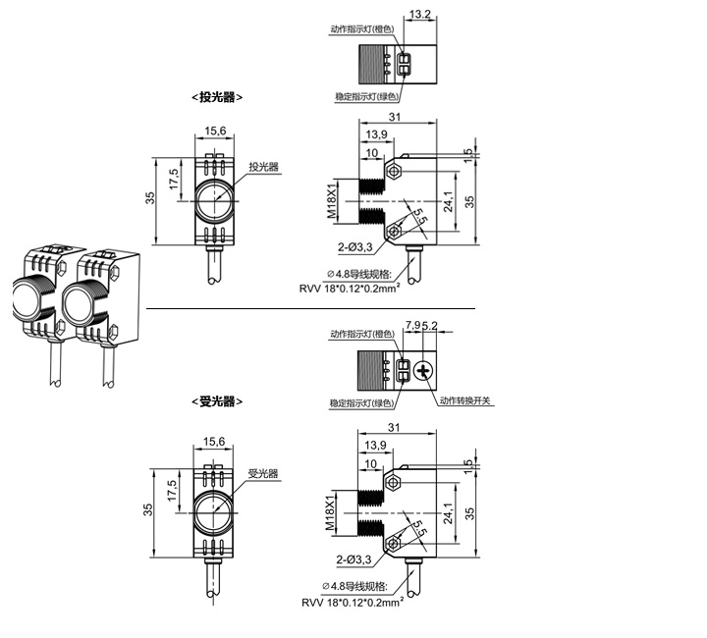

回归反射式导线引出型
PT18V-R03BNA 、PT18V-R03BPA
PT18V-R03BNO 、PT18V-R03BPO
PT18V-R03BNC 、PT18V-R03BPC
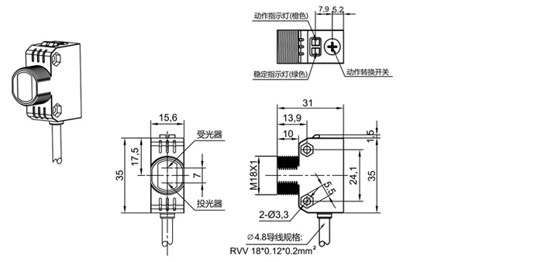

漫反射式导线引出型
PT18V-D50BNA 、PT18V-D50BPA
PT18V-D50BNO 、PT18V-D50BPO
PT18V-D50BNC 、PT18V-D50BPC

